
Қарағанды облысының кейбір ауылдық округтерін тарату және шекараларын өзгерту туралы
Қарағанды облысының әкімдігінің 2026 жылғы 25 маусымдағы № 40/01 бірлескен қаулысы және Қарағанды облыстық мәслихатының 2026 жылғы 25 маусымдағы № 411 шешімі
"Қазақстан Республикасының әкімшілік-аумақтық құрылысы туралы" Қазақстан Республикасы Заңының 11-бабының 2), 3) тармақтарына, 14-2-бабының 3-тармағына сәйкес Қарағанды облысының әкімдігі ҚАУЛЫ ЕТЕДІ және Қарағанды облыстық мәслихаты ШЕШІМ ҚАБЫЛДАДЫ:
1. "Қарағанды облысы Бұқар жырау ауданы Үштөбе ауылдық округінің және Қарақұдық ауылының шекарасын өзгерту жөнінде ұсыныс енгізу туралы" бірлескен 2026 жылғы 8 сәуірдегі № 26/02 Бұқар жырау ауданы әкімдігінің қаулысы және 2026 жылғы 9 сәуірдегі №44/04 Бұқар жырау ауданы мәслихатының шешімі келісілсін және осы бірлескен қаулы мен шешімге 1 қосымшаға сәйкес Бұқар жырау ауданының Үштөбе ауылдық округінің және Қарақұдық ауылының шекарасы Суықсу ауылының жерін және Қарақұдық ауылының әкімшілік бағынысында болған жердің бір бөлігін Үштөбе ауылдық округінің әкімшілік-аумақтық бағыныстылығына беру жолымен өзгертілсін.
2. "Қарқаралы ауданының Балқантау ауылдық округінің шекарасын өзгерту туралы ұсыныс" бірлескен 2026 жылғы 24 ақпандағы №59 Қарқаралы ауданы әкімдігінің қаулысы және 2026 жылғы 4 наурыздағы №VIII-47/374 Қарқаралы аудандық мәслихатының шешімі келісілсін, Қарқаралы ауданының Қаракөл ауылдық округі таратылсын, оның жері мен ауылдық елді мекендері әкімшілік-аумақтық бағыныстылығымен Қарқаралы ауданының Балқантау ауылдық округіне қосылсын және осы бірлескен қаулы мен шешімге 2 қосымшаға сәйкес Балқантау ауылдық округінің шекарасы тиісінше өзгертілсін.
3. "Нұра ауданының Кеңжарық ауылдық округінің шекарасын өзгерту туралы ұсыныс" бірлескен 2026 жылғы 4 наурыздағы №15/01 Нұра ауданы әкімдігінің қаулысы және 2026 жылғы 4 наурыздағы №223 Нұра аудандық мәслихатының шешімі келісілсін, Нұра ауданының Соналы ауылдық округі таратылсын, оның жері мен ауылдық елді мекендері әкімшілік-аумақтық бағыныстылығымен Нұра ауданының Кеңжарық ауылдық округіне қосылсын және осы бірлескен қаулы мен шешімге 3 қосымшаға сәйкес Кеңжарық ауылдық округінің шекарасы тиісінше өзгертілсін.
4. "Осакаров ауданы аумақтық құрылымы бойынша әкімшілік өзгерістер енгізу туралы ұсыныс" бірлескен 2026 жылғы 20 наурыздағы №25/04 Осакаров ауданы әкімдігінің қаулысы және 2026 жылғы 31 наурыздағы №47/464 Осакаров аудандық мәслихатының шешімі келісілсін, Осакаров ауданының Шідерті ауылдық округі таратылсын, оның жері мен ауылдық елді мекендері әкімшілік-аумақтық бағыныстылығымен Осакаров ауданының Ақбұлақ ауылдық округіне қосылсын және осы бірлескен қаулы мен шешімнің 4 қосымшасына сәйкес Ақбұлақ ауылдық округінің шекарасы өзгертілсін.
5. "Осакаров ауданы аумақтық құрылымы бойынша әкімшілік өзгерістер енгізу туралы ұсыныс" бірлескен 2026 жылғы 20 наурыздағы №25/03 Осакаров ауданы әкімдігінің қаулысы және 2026 жылғы 31 наурыздағы №47/465 Осакаров аудандық мәслихатының шешімі келісілсін, Осакаров ауданының Ертіс ауылдық округі таратылсын, оның жері мен ауылдық елді мекендері әкімшілік-аумақтық бағыныстылығымен Осакаров ауданының Мирный ауылдық округіне қосылсын және осы бірлескен қаулы мен шешімнің 5 қосымшасына сәйкес Мирный ауылдық округінің шекарасы өзгертілсін.
6. Есептік деректерден Соналы, Қаракөл, Ертіс, Шідерті ауылдық округтері туралы мәліметтер алынып тасталсын.
7. Уәкілетті және мүдделі мемлекеттік органдар осы бірлескен қаулы мен шешімнен туындайтын шараларды қабылдасын.
8. Осы бірлескен қаулы мен шешім алғашқы ресми жарияланған күнінен кейін күнтізбелік он күн өткен соң қолданысқа енгізіледі.
Қарағанды облысының әкімі | Е. Бөлекпаев
Қарағанды облыстық мәслихатының төрағасы | Н. Кобжанов
Бірлескен 2026 жылғы 25 маусымдағы
№40/01
Қарағанды облысы әкімдігінің
қаулысына және
2026 жылғы 25 маусымдағы № 411
Қарағанды облысы мәслихатының
шешіміне 1-қосымша

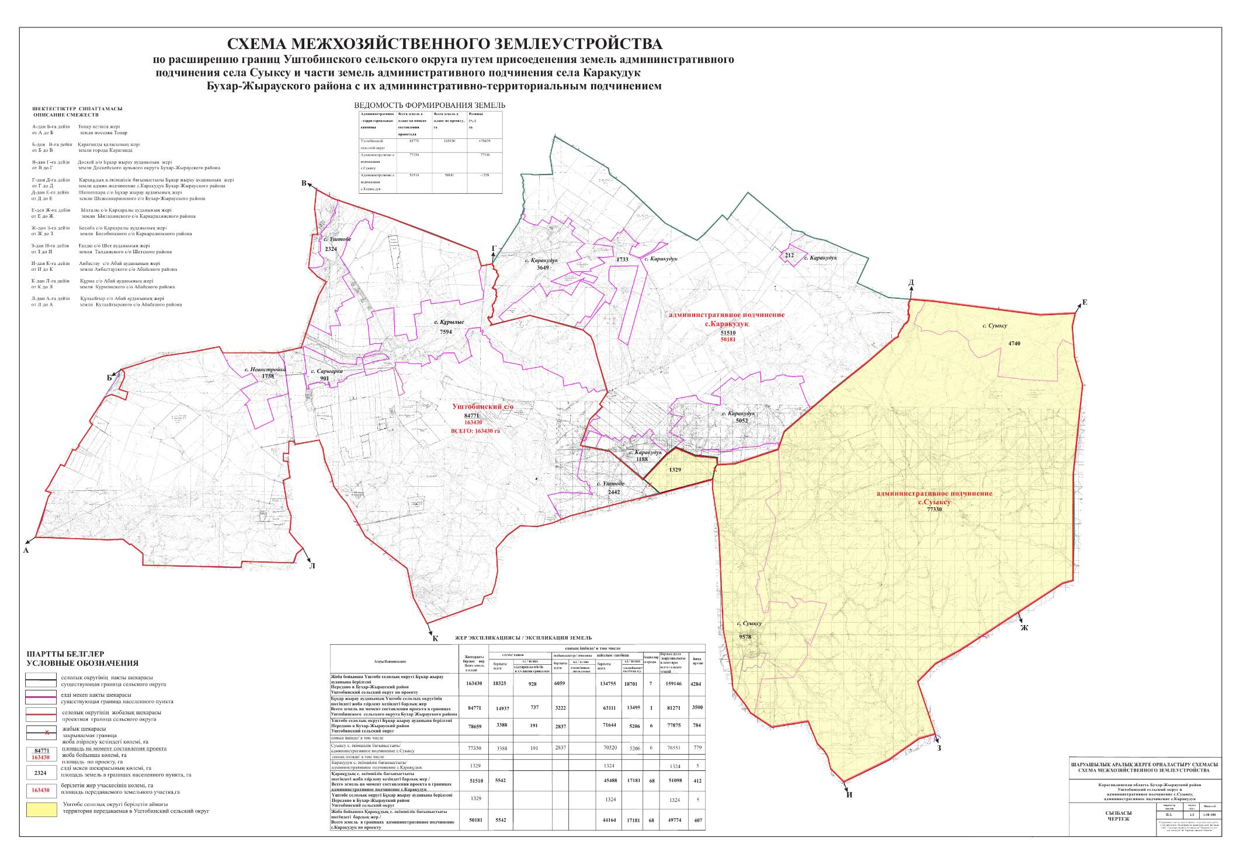

Бірлескен 2026 жылғы 25 маусымдағы
№40/01
Қарағанды облысы әкімдігінің
қаулысына және
2026 жылғы 25 маусымдағы
№ 411 Қарағанды облысы
мәслихатының шешіміне 2-қосымша

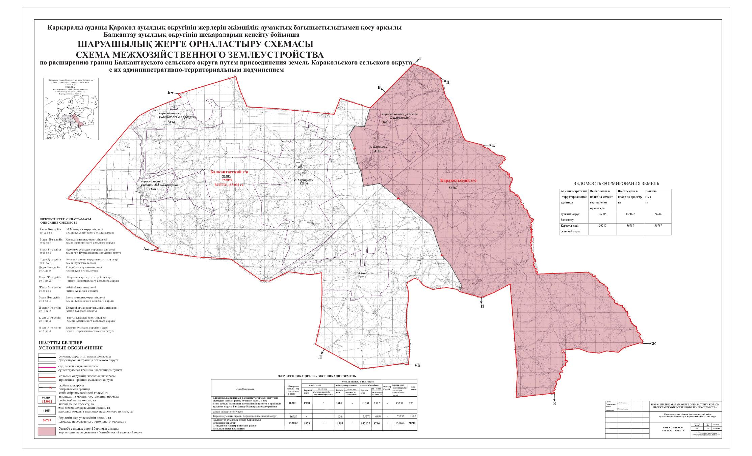

Бірлескен 2026 жылғы 25 маусымдағы
№40/01
Қарағанды облысы әкімдігінің
қаулысына және
2026 жылғы 25 маусымдағы № 411
Қарағанды
облысы мәслихатының
шешіміне 3-қосымша

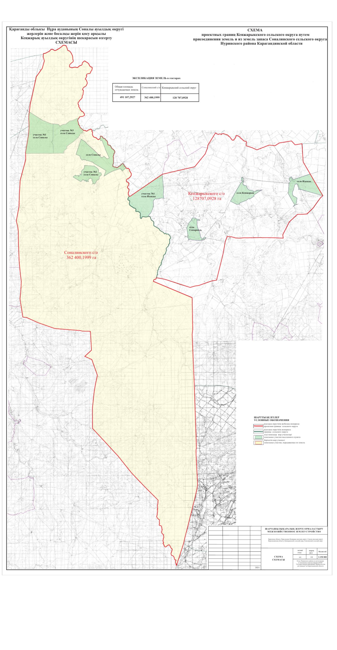

Бірлескен 2026 жылғы 25 маусымдағы
№40/01
Қарағанды облысы әкімдігінің
қаулысына және
2026 жылғы 25 маусымдағы № 411
Қарағанды облысы
мәслихатының шешіміне 4-қосымша

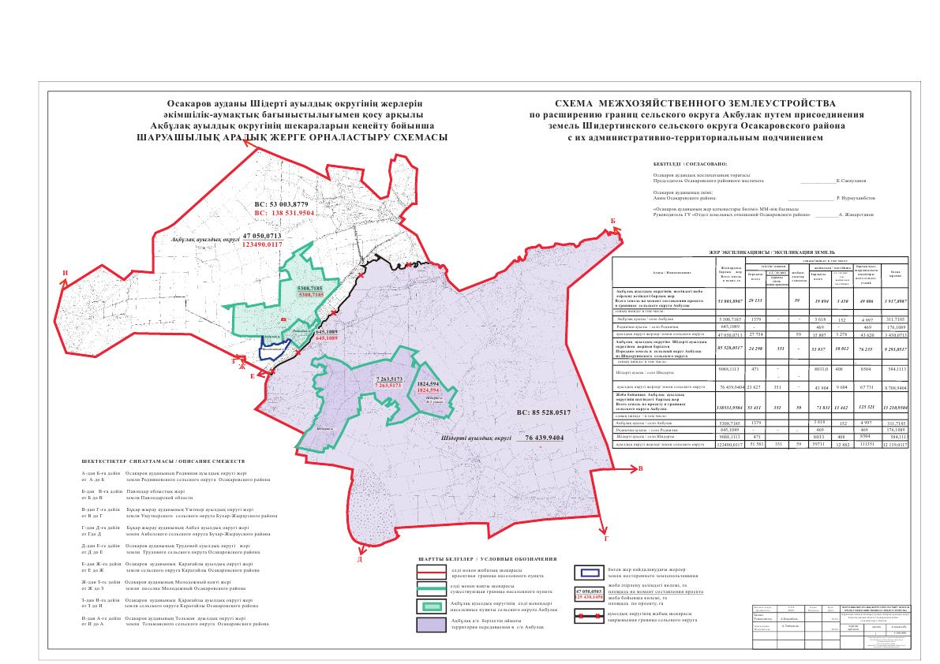

Бірлескен 2026 жылғы 25 маусымдағы
№40/01
Қарағанды облысы әкімдігінің
қаулысына және
2026 жылғы 25 маусымдағы № 411
Қарағанды
облысы мәслихатының
шешіміне 5-қосымша

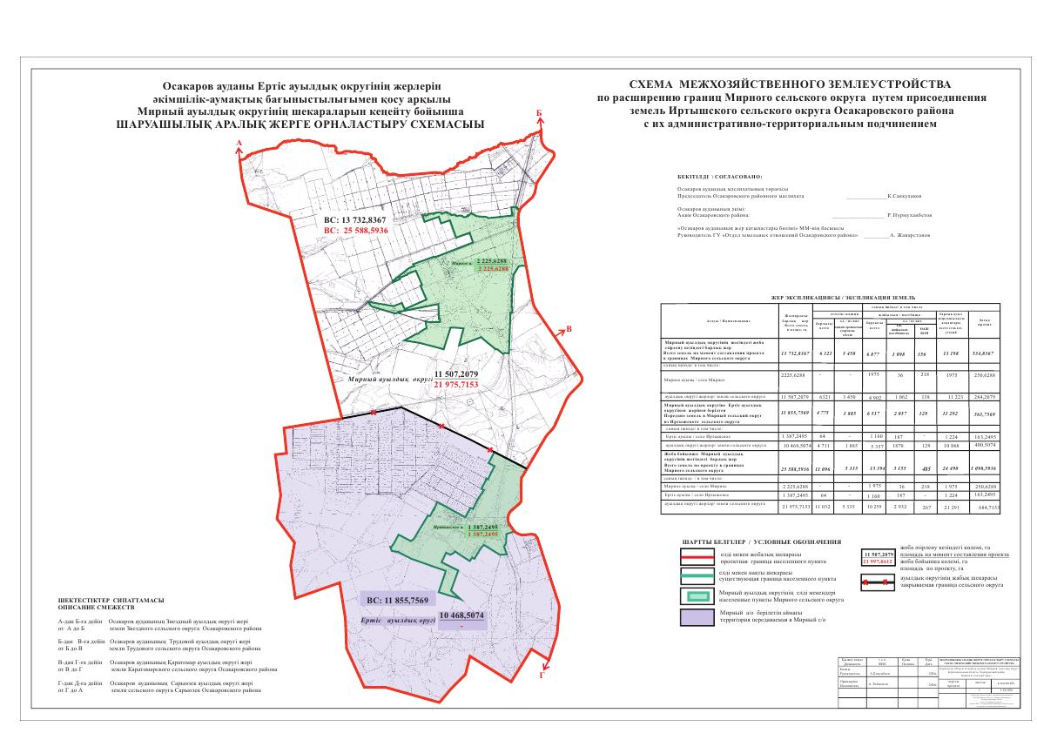

© 2012. Қазақстан Республикасы Әділет министрлігінің «Қазақстан Республикасының Заңнама және құқықтық ақпарат институты» ШЖҚ РМК

